

PROFILAKTYKA PRZECIWODLEŻYNOWA

PORADNIK DLA PACJENTÓW I ICH RODZIN

Nidzica 2025

Czym jest odleżyna?

Odleżyny to trudne w leczeniu rany przewlekłe. Przyczyną powstawania odleżyn jest długotrwały, nie zmieniający się ucisk na tkanki lub połączenie ucisku i tarcia powierzchni ciała o podłoże. W jego wyniku powstaje uszkodzenie skóry i/lub głębszej tkanki. W miarę oddzielania się tkanek martwiczych powstają trudno gojące się owrzodzenia ulegające zakażeniu. Szczególną grupę ryzyka stanowią osoby starsze, niepełnosprawni oraz przewlekle i terminalnie chorzy.

Stadia rozwoju odleżyny

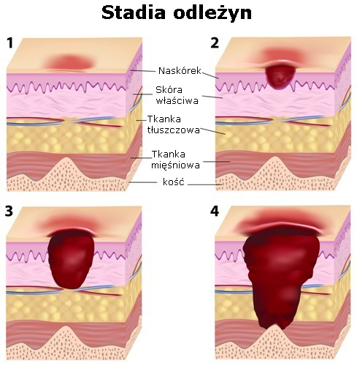

Przyczyny powstawania odleżyn

Główne czynniki wewnętrzne sprzyjające powstawaniu odleżyn:

● ograniczenie ruchomości lub unieruchomienie,
● wiek pacjenta (szczególnie narażone są osoby w podeszłym wieku),
● wyniszczenie i niedożywienie organizmu (niedobory białka, witamin, elektrolitów, zakażenia wewnętrzne)
● otyłość lub niedowaga (BMI <20)
● choroby przewlekłe np. cukrzyca, miażdżyca
●zaburzenie funkcji zwieraczy (nietrzymanie moczu, stolca)
● zaburzenie lub brak czucia bólu

Główne czynniki zewnętrzne sprzyjające powstawaniu odleżyn:

● długotrwały, nie zmieniający się ucisk na tkankę np. długotrwałe leżenie na plecach,
● tarcie - przesuwanie chorego w łóżku zamiast unoszenia i obracania
● pozostawienie chorego w wilgotnej lub mokrej pościeli
● zaniedbania pielęgnacyjno - higieniczne
● brak sprzętu przeciwodleżynowego (materace, kliny, wałki, podpórki)
● niewłaściwa bielizna osobista i pościelowa (szorstka, pofałdowana)

Miejsca najbardziej narażone na powstanie odleżyn

Najczęściej powstają w miejscach w których odległość pomiędzy skórą a znajdującymi się pod nią kośćmi jest mniejsza. W tych miejscach wskutek długotrwałego ucisku (zwłaszcza na twardym podłożu) powstaje niedokrwienie i niedotlenienie tkanek. Najczęstsze miejsca występowania odleżyn to okolica kości krzyżowej, pięty oraz okolica bioder (krętarze kości udowych oraz guzy kulszowe)
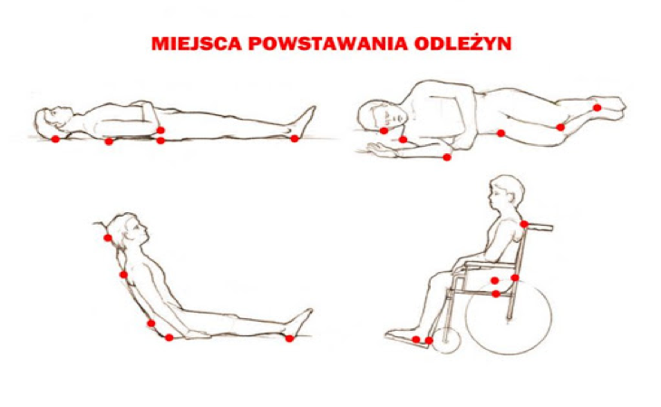

Klasyfikacja odleżyn

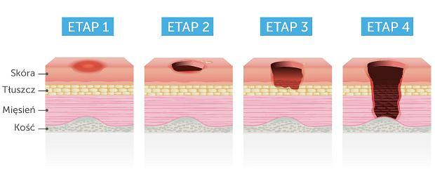

Najczęściej do oceny stopnia zaawansowania odleżyny stosuje się skalę wg Torrenc’a. Określenie stopnia zaawansowania odleżyny pomaga w doborze odpowiedniej metody leczenia.

I stopień - blednące zaczerwienienie znikające po ustąpieniu ucisku

II stopień - nieblednące, powiększające się zaczerwienienie. Może pojawić się powierzchowny obrzęk, uszkodzenie naskórka i pęcherze. Zmiana ograniczona do naskórka, zwykle towarzyszy ból

III stopień - uszkodzenie całej grubości skóry z tkanką podskórną. Brzegi rany są dobrze odgraniczone otoczone obrzękiem i rumieniem. Może występować ubytek tkanki. Dno rany może być wypełnione żółtymi masami rozpadających się tkanek lub czerwoną ziarniną

IV stopień - uszkodzenie obejmuje tkankę podskórną i tłuszczową aż do mięśni. Brzeg odleżyny jest dobrze odgraniczony, martwica może też obejmować tkanki otaczające. Dno rany może być pokryte czarną martwicą

V stopień - zniszczenie obejmuje także mięśnie, stawy i kości. W ranie znajdują się czarnobrązowe masy rozpadających się tkanek

Profilaktyka przeciwodleżynowa polega na zastosowaniu właściwych środków i metod niedopuszczenia do pojawienia się odleżyny!

Wczesne objawy, które może zaobserwować sam pacjent:

● zaczerwienienie skóry, które nie blednie po ustąpieniu ucisku,
● pęcherze naskórka
● otarcia naskórka

Wskazówki dla chorych narażonych na występowanie odleżyny

● Dbaj o higienę osobistą, miejsca narażone dobrze osuszaj, skórę myjemy ciepłą woda z dodatkiem delikatnych środków i mydeł o ph 5,5. Zwróć szczególną uwagę na okolicę odbytu i krocza,
● 2-3 razy dziennie oglądaj skórę zwłaszcza miejsca narażone na ucisk. Musisz to robić przy dobrym oświetleniu (żeby nie przeoczyć zaczerwienienia) i dotykając "podejrzanych" miejsc sprawdzaj czy wyczuwasz lekkie stwardnienia,
● Co 2-3 godziny zmieniaj pozycję chorego (uwzględniaj ułożenie na obu bokach, plecach i brzuchu),
● Bielizna osobista i pościelowa powinna być z naturalnych materiałów, nie krochmalona, zawsze czysta i sucha. Wilgotna, sprzyja maceracji i otarciu naskórka. Łóżko powinno być codziennie prześcielone a prześcieradło dobrze naciągnięte, usuwaj okruszki.
● Stosuj zabiegi poprawiające ukrwienie skóry: oklepywanie, delikatne masowanie, nacieranie np. oliwką. Dbaj o dostęp powietrza do tych miejsc. W miejscach narażonych na odleżyny stosuj preparaty do pielęgnacji skóry,
● Unikaj nadmiaru talku, pudru, zasypek które mogą się grudkować i mogą stać się przyczyną zmian prowadzących do powstania odleżyny
● Unikaj przesuwania chorego przy obracaniu, najlepiej unieś - odciąż ciało lub przesuń na podkładzie. Pomocne będzie stosowanie podkładu płóciennego na łóżku, który często można zmieniać. Podkład powinien być na tyle szeroki, aby ułożony pod plecami pacjenta, sięgał od końca poduszki aż do kolan (aby obszycie nie uciskało skóry chorego). Boki natomiast podkładamy pod materac. Najprostszym sposobem wykonania takiego podkładu jest złożenie zwykłego, dodatkowego prześcieradła na połowę i położenie pod plecami. Poza zapewnieniem czystości, podkład może służyć do bezpiecznego przemieszczania pacjenta - przenosimy chorego unosząc go delikatnie na podkładzie, jednocześnie przesuwając podkład w górę lub w bok.
● Jeśli masz takie możliwości zastosuj materac przeciwodleżynowy lub inne środki pomocnicze. Stosuj środki zabezpieczające przed uciskiem, np. wałek do podpierania nóg, by nie opierały się stale na piętach, kliny, podkładki pod łokcie. Możesz też miejsce zagrożone odleżynami zabezpieczyć specjalnym opatrunkiem (np. granuflex extra thin);
● Jeśli chory nie jest w stanie się ruszać, rób z nim ćwiczenia bierne, np. powtarzaj delikatne zgięcia rąk i nóg w stawach celem poprawy ukrwienia.
● W przypadku korzystania z wózka inwalidzkiego: - Zmieniaj pozycję siedzenia, - Unoś się co 20-30 minut aby chwilowo odciążyć miejsca nadmiernie obciążone i umożliwić lepsze ukrwienie. Jeśli to możliwe siedzenie w wózku nie powinno trwać dłużej niż 2-3 godziny. - podkładaj wałki i poduszki pod pośladki, uda, kolana
● Dbaj o odpowiednie odżywienie i nawodnienie chorego przez stosowanie diety wysokobiałkowej i wielowitaminowej dostosowanej do stanu i potrzeb chorego

Dieta w profilaktyce odleżyn

● Dieta zapobiegająca powstawaniu odleżyn powinna zawierać zwiększoną podaż białka w porównaniu do osób zdrowych. Bogatym źródłem białka są np. nabiał, jaja, mięso, ryby - jeden lub kilka z tych produktów powinno znajdować się w składzie każdego posiłku. Dietę można wzbogacić także o odżywki wysokobiałkowe np. Cubitan, Nutridrink.
● Przed stanem zapalnym skóry chronią witaminy C, A i E. Najlepszym źródłem tych witamin są warzywa i owoce (marchew, buraki, natka pietruszki, truskawki, borówki) oraz oleje roślinne. Dla osób starszych warto aby owoce były dojrzałe i obrane tak aby łatwo było je zjeść. Warzywa można podawać w postaci, podgotowanej, duszonej lub surowej.
● Cynk i selen mają właściwości przeciwutleniające, zapobiegają infekcji oraz biorą udział w procesie gojenia ran. Znajdziemy je w pełnoziarnistych produktach zbożowych, mięsie (zwłaszcza drobiowym i wołowym) oraz żółtku jaj.
● Arginina - rozszerza naczynia, wspomaga ukrwienie tkanek oraz przyspiesza proces gojenia. Dostarczenie argininy w zwykłej diecie może być niewystarczające dlatego warto włączyć do diety specjalistyczny preparat odżywczy np. Cubitan.
● Istotnym składnikiem diety jest też błonnik oraz odpowiednia podaż płynów w celu zapobiegania zaparciom. Źródłami błonnika są warzywa, owoce, otręby pszenne, zboża. Należy unikać nadmiaru soli i ostrych przypraw.
● Chory powinien spożywać 4-5 posiłków w ciągu doby. Trzy główne posiłki: śniadanie obiad i kolacja powinny dostarczać węglowodany złożone, białko (szczególnie pochodzenia zwierzęcego), tłuszcz oraz witaminy i minerały pochodzące z warzyw i owoców.
● W sytuacji gdy spożywanie pokarmów przez pacjenta jest niewystarczające i istnieje ryzyko wystąpienia niedożywienia należy wprowadzić doustną suplementację pokarmową w postaci diet przemysłowych. Preparaty te dostępne są w aptekach

Środki pomocnicze w profilaktyce przeciwodleżynowej

Indywidualnie dobrany wózek. Wózek i poduszka przeciwodleżynowa muszą być dokładnie dopasowane do użytkownika, tylko wtedy będą prawidłowo spełniały swoją rolę.

- Poduszka przeciwodleżynowa powinna być dokładnie dopasowana do długości i szerokości siedziska,
- Materiał siedziska nie powinien opadać, przy znacznym wgłębieniu odleżyny powstają w okolicy krętarzy kości udowych, wskutek ucisku ramy siedziska,
- Podnóżek wózka powinien zapewniać podparcie stopom a jednocześnie współdziałać z poduszką maksymalnie rozkładając ucisk na uda

Materace przeciwodleżynowe to materace dzięki, którym uzyskujemy zmniejszenie i zmianę ucisku wywieranego na poszczególne części ciała chorego oraz pobudzenie krążenia i ukrwienia. Materace zmniejszają ryzyko powstania odleżyn oraz przyspieszają proces leczenia już istniejących. Jednak nie zwalniają z konieczności zmiany pozycji chorego! Są jedynie dodatkowym elementem profilaktyki.

- Materace dynamiczne są bardziej skuteczne w profilaktyce i leczeniu odleżyn jak materace statyczne.

- Dobry, skuteczny materac powinien posiadać płynną regulację ciśnienia, uwzględniając ciężar chorego i pozycję ciała chorego.

- Ważne jest aby materac był wykonany z odpowiednich materiałów wyścielających, półprzepuszczalnych pokrowców. Powinny być wykonane z miękkiejtkaniny.

Kliny, podkładki pod pięty i stabilizatory żelowe - zapobiegają nadmiernemu uciskowi na poszczególne części ciała, zmniejszają spoczynkowe bóle mięśni, dają poczucie komfortu oraz zapewniają stabilną i skorygowaną pozycję ułożeniową

Przykładowe preparaty do pielęgnacji skóry

Oliwka do ciała - nawilża i natłuszcza skórę, łagodzi podrażnienia i zapobiega ich powstawaniu. Regularnie stosowana, zapewnia właściwy stopień nawilżenia i napięcia skóry, przez co zmniejsz ryzyko powstawania urazów na powierzchni skóry

PC 30V - płyn do pielęgnacji skóry narażonej na ucisk i otarcie. Zapobiega podrażnieniom i stanom zapalnym skóry, ma właściwości antybakteryjne. U pacjentów długotrwale leżących zapobiega powstawaniu odleżyn i owrzodzeń. Wzmacnia skórę oraz poprawia jej naturalne funkcje.

Maść nagietkowa - działa przeciwzapalnie i w niewielkim stopniu bakteriobójczo. Znajduje zastosowanie w leczeniu trudno gojących się ran, oparzeń, odleżyn, ropiejących otarciach naskórka

AnTicubit - naturalny balsam - zapobiega powstawaniu odleżyn i infekcji skóry, łagodzi podrażnienia, łatwo rozprowadza się po powierzchni skóry. Zawiera olejek drzewa herbacianego o działaniu antybakteryjnym i antygrzybicznym. Skóra po zastosowaniu balsamu nabiera elastyczności i prawidłowej wilgotności.

Pinol – płyn pielęgnacyjny zapobiega powstawaniu odleżyn, doskonale uelastycznia i nawilża skórę. Poprawia mikrokrążenie i łagodzi podrażnienia, goi niewielkie otarcia i zapobiega powstawaniu nowych. Zawiera olejek eukaliptusowy - wykazuje działanie antybakteryjne i przeciwwirusowe, a olejek jodłowy wzmacnia działanie przeciwzapalne i przeciwgrzybiczne preparatu.

Odleżyny stanowią poważną grupę powikłań. Nie leczone w konsekwencji mogą stanowić nawet zagrożenie życia. Dlatego bardzo ważne jest prowadzenie skutecznej profilaktyki przeciwodleżynowej, jej kluczowym elementem jest właściwa obserwacja i pielęgnacja skóry. W przypadku wątpliwości nie bój się zasięgnąć porady specjalisty! Odleżyny są bardzo poważnym schorzeniem. Należy je zwalczać jak najskuteczniej i reagować od razu.

Opracowanie: Komitet ds Edukacji, ZOZ Nidzica, 2025
Konsultacja merytoryczna; lek. med. Wiktor Drozd – specjalista chirurgii ogólnej.

